朴子國小校園安全管理
校園安全管理執行情形
一、校園安全管理
（一）依規定辦理年度消防安全檢修與消防安全檢修，更換到期滅火器及指示燈，以落實消防設施安全，保障全校教職員生之生命財產安全。
（二）校舍安全檢查
依規定學校校規模需每二年辦理一次校舍安全檢查，以確保校舍安全，增進教職員生之安全保障。
（三）自衛消防編組演練
每學期定期舉辦自衛消防編組演練，提升校內教職員之消防安全意識，並確認自衛消防之任務編組，以提升消防安全。
（四）校園飲用水安全維護
每年定期填送改善飲用水管理維護實施成果，並每3 個月進行水質檢測、定期飲水機
維護、濾心更換、水塔清洗，以確保師生飲用水之安全。
（五）校園防震設施
依規定每學期進行數次有無預警防震演練，搭配申請教育部防災校園建置第一類和第三類學校，辦理數次防災專能研習，充實學校防災設備，提升全校親師生之防災意識，增強救災知能 配合中央氣象局地震預報系統設置地震警報器，透過電腦與學校廣播系統連結，於地震時發出警鈴聲，讓全校師生能即時做好掩護動作，進而避難疏散至安全地點。
（六）落實校園安全檢核表執行與填寫，並裝訂成冊。
（七）改善校園夜間照明及北通路電動門。

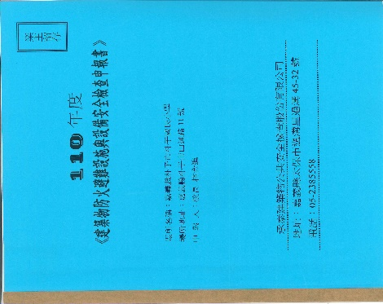 | 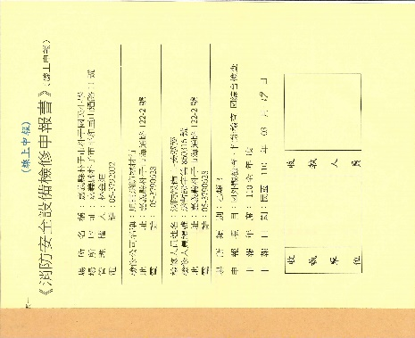 |  | 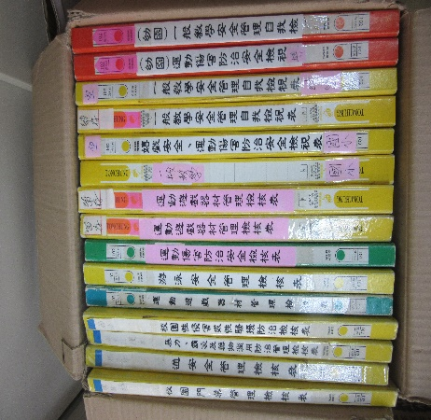
依規定辦理校舍安全檢查 | 依規定辦理消防安檢 |  | 各項校園安全檢核表
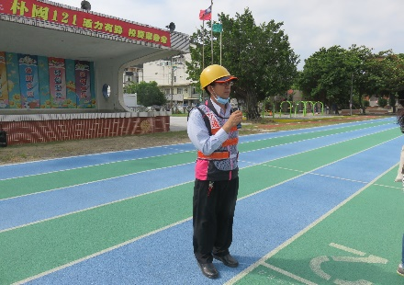  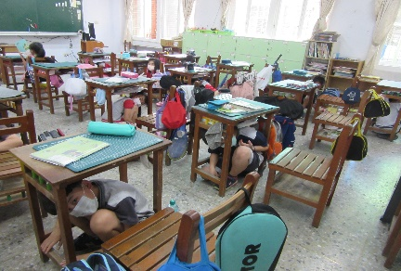 | 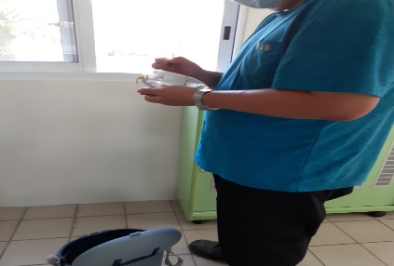  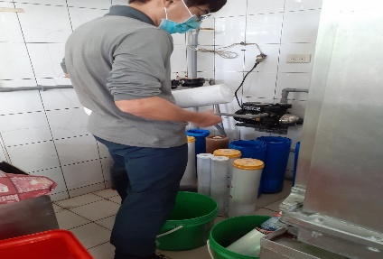 |  | 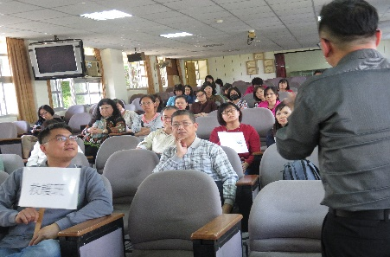  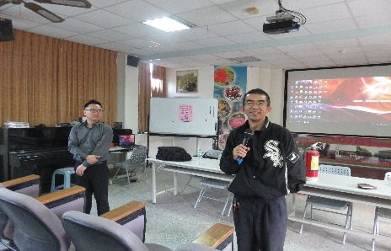
每學期實施全校防震演練 | 飲用水濾心定時更換及檢驗 |  | 每學期進行自衛消防編組訓練
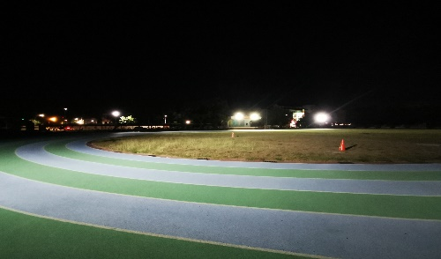  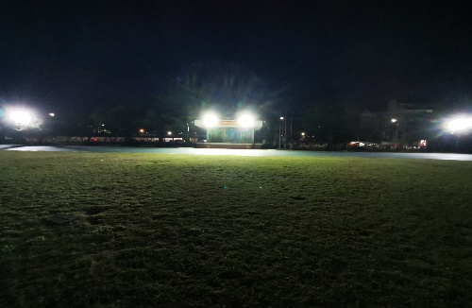 |  | 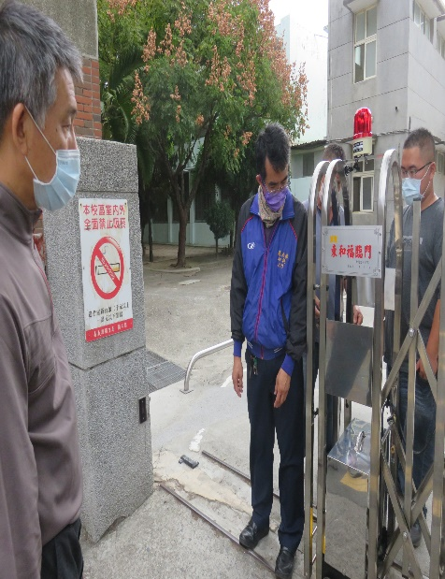
運動場夜間照明不足，加裝LED 燈，增加亮度 |  | 北通路側門更新並加裝防夾裝置 |  | 移除有安全顧慮之樹木
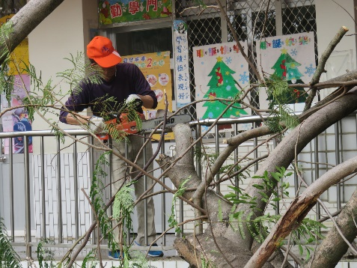  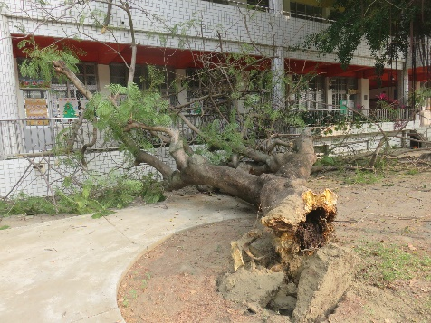 |  | 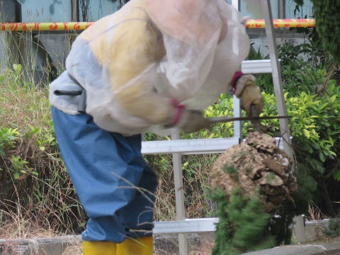  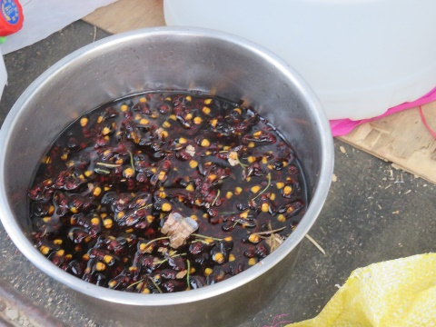
假日鳳凰木傾倒---獲報後馬上進行處理避免影響上課及學生安全 |  | 發現虎頭蜂窩 馬上通知相關單位專業人士處理 |  | 消防管線漏水 造成地基淘空 校長神算 免去坍塌危險

